Урок № 56-169 Корпускулярно-волновой дуализм. Гипотеза де Бройля о волновых свойствах частиц. Соотношение неопределённостей Гейзенберга. Законы отражения и преломления света; поляризация, дисперсия света.
Электромагнитному излучению присущи как волновые, так и квантовые свойства. Чем больше длина волны излучения, тем больше оно обнаруживает волновые свойства. Чем меньше длина волны, тем отчетливее проявляются квантовые свойства излучения.
В 1923 г. французский физик Луи де Бройль высказал гипотезу: корпускулярно-волновой дуализм является универсальным свойством материальных объектов, характерным не только для фотонов, но и для любых других микрочастиц. Если какая-либо частица обладает импульсом р, то ей соответствует λ = $\frac{h}{p}$ - длина волны де Бройля.
Соотношение неопределенностей Гейзенберга.
Точное определение положения и импульса частицы в один и тот же момент времени принципиально невозможно. Пусть имеется частица, движущаяся вдоль оси X. Если известно, что импульс этой частицы равен р, то можно определить и ее длину волны.
Но понятие длины волны имеет смысл лишь по отношению к синусоидальной волне, простирающейся до бесконечности в обе стороны оси X (рис.).
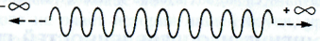

Амплитуда и, следовательно, интенсивность такой волны во всех точках имеет одно и то же значение, т.е. рассматриваемую частицу с одинаковой вероятностью можно обнаружить в любой точке оси, что означает, что ее положение в пространстве полностью не определено.
Если же, наоборот, мы знаем, что в данный момент времени частица находится в точке с координатой х₀, то соответствующая ей волна стягивается в эту точку и понятие длины волны теряет смысл. Но если длина волны становится неопределенной, то неопределенным оказывается и импульс рассматриваемой частицы.
Обозначим неопределенности (или «неточности») в значениях координаты и импульса рассматриваемой частицы через Δх и Δр. Тогда результат наших рассуждений можно сформулировать следующим образом:
если х — определено (Δх=0), то р — не определено (Δр=∞);
если р — определено (Δр=0), то х — не определено (Δ х=∞).
Таким образом, неопределенности Δх и Δр обратно пропорциональны друг другу.
Полученный результат - частный случай фундаментального закона природы, утверждающего, что ни при каком увеличении точности измерений невозможно добиться того, чтобы произведение неопределенностей в положении и импульсе частицы стало меньше величины порядка постоянной Планка.
В состоянии, когда это произведение минимально, Δх ∙ Δр =$\frac{1}{2}$ħ. Это равенство -соотношение неопределенностей Гейзенберга. Из него следует, что, чем меньше Δх, тем больше Δр, и наоборот.

Оптика - раздел физики, в котором изучают явления и закономерности, связанные с возникно-вением, распространением и взаимодействием с веществом световых электромагнитных волн
Геометрическая оптика — раздел оптики, в котором изучаются законы распространения световой энергии в прозрачных средах на основе представления о световом луче
Световой луч - линия, вдоль которой распространяется энергия световых электромагнитных волн
В однородной среде свет распространяется прямолинейно. Световые пучки при пересечении не интерферируют и распространяются после пересечения независимо друг от друга
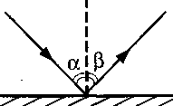
Закон отражения световых лучей: луч падающий, луч отраженный и перпендикуляр к границе раздела двух сред, восстановленный в точке падения луча, лежат в одной плоскости; угол падения равен углу отражения.

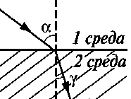
Закон преломления световых лучей: луч падающий, луч преломленный и перпендикуляр к границе раздела двух сред, восстановленный в точке падения луча, лежат в одной плоскости; отношение синуса угла падения к синусу угла преломления есть величина постоянная для двух данных сред. $\frac{\text{sin}α}{\text{sin}β}$=n; n=$\frac{V_{1}}{V_{2}}$
Здесь n — относительный показатель преломления; V₁ — скорость распространения волн в первой среде; V₂ — скорость распространения волн во второй среде. Справедливо также выражение n=$\frac{n_{1}}{n_{2}}$, где n₁ и n₂ - абсолютные показатели преломления в первой и во второй среде, соответственно. Наиболее наглядно волновые свойства света обнаруживаются в явлениях интерференции и дифракции.
Абсолютный показатель преломления - показатель преломления данной среды относительно вакуума n=$\frac{c}{V}$, где с – скорость света в вакууме. $\frac{\text{sin}α}{\text{sin}β}$=$\frac{V_{1}}{V_{2}}$=$\frac{c/{n_{1}}}{c/{n_{2}}}$=$\frac{n_{2}}{n_{1}}$ $⇒$ $\frac{\text{sin}α}{\text{sin}β}$=$\frac{n_{2}}{n_{1}}$
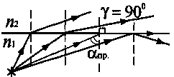
Полное внутреннее отражение: при n₂ < n₁ $\frac{\text{sin}α}{\text{sin}β}$=$\frac{V_{1}}{V_{2}}$=$\frac{n_{2}}{n_{1}}$, если γ=90° $⇒$α_{пр} предельный угол sin α_{пр} = $\frac{n_{2}}{n_{1}}$.
При углах падения α >α_{пр} полное внутреннее отражение.
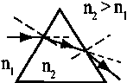
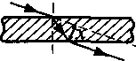
Плоскопараллельная пластина - луч смещается
параллельно себе (х — смещение).
Призма - световой луч отклоняется к основанию призмы

Волновая оптика – раздел оптики, изучающий световые волны как частный случай электромагнитных волн. Световые волны обладают всеми свойствами электромагнитных волн
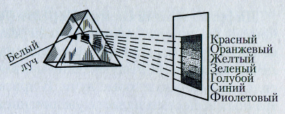 |  | Дисперсия света - это зависимость показателя преломления света от частоты колебаний или длины волны.  Дисперсия — причина разложения в спектр белого света.  Белый свет – сложный.  Спектральный свет - монохроматический (определенная длина волны λ)
В вакууме дисперсии нет V_{кр(вакуум)} =V_{ф(вакуум)} = с =3∙10⁸ м/с
$\frac{\text{sin}α}{\text{sin}γ_{\text{кр}}}$= n_{кр}  $\frac{\text{sin}α}{\text{sin}γ_{ф}}$= n_{ф} | Исходя из опыта:  γ_{кр}> γ_{ф} $⇒$ |  | n_{кр} < n_{ф} | n_{кр} =$\frac{c}{V_{\text{кр}}}$  n_{ф} =$\frac{c}{V_{ф}}$ | V_{кр} >V_{ф}
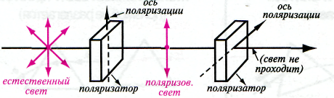
Поляризация света - процесс ориентации колебаний вектора Е световой волны в определенном направлении.
Естественный свет является неполяризованным (содержит волны со всевозможными
направлениями колебаний векторов Ё и $\vec{В}$, перпендикулярными направлению распространения волны). Свет — поперечная волна. Поляризаторы (турмалин, герапатит, поляроиды) обладают способностью пропускать световые волны с колебаниями векторов Ё и $\vec{В}$только в одной плоскости — поляризованный свет. Лазер испускает поляризованный свет
Задачи. Отражение и преломление света
1. На поверхность воды падает луч света под углом 50°.Каков угол преломления? n_{воды}=1,33.
2. Под каким углом луч света падает на поверхность воды, если угол преломления равен 30°?
3. Определить скорость света в кварце, имеющем показатель преломления 1,54.
4. Какова угловая высота Солнца над горизонтом, если водолаз, находящийся под водой, видит, что солнечные лучи падают к поверхности воды под углом 50°?
5. Под каким углом должен падать луч света на воду, чтобы преломлённый луч оказался перпендикулярным к отражённому лучу?
6. Луч, отражённый от поверхности воды, образуют с преломлённым лучом угол 90°. Определить угол преломления.
7. Под каким углом должен падать луч на поверхность стекла с n=1,6 чтобы угол падения был в 2 раза больше угла преломления.
8. Под каким углом должен падать луч на поверхность стекла, чтобы угол преломления был в 2 раза меньше угла падения.
9. Абсолютные показатели преломления алмаза и стекла соответственно равны 2,42 и 1,5. Каково отношение толщин этих веществ, если время распространения света в них одинаково?

http://landing.megapost.info/phisic/

